ÇOMÜ Güzel Sanatlar Fakültesi Resim Bölümü
Lisans ve Yüksek Lisans Öğrencileri
Marmara Üniversitesi Güzel Sanatlar Fakültesi
7. Uluslararası Öğrenci Trienali’nde

ÇOMÜ Güzel Sanatlar Fakültesi, Resim Bölümü Lisans ve Yüksek Lisans Öğrencileri, Marmara Üniversitesi Güzel Sanatlar Fakültesi’nce düzenlenen 7. Uluslararası Öğrenci Trienali’nde fakültemizi temsil ediyor. Prof. Canan Atalay Aktuğ’un başvurduğu ve katılımı organize ettiği 7. Uluslararası Öğrenci Trienali’nde : Ayşenur Kahraman, Bahar Kocagöz, Doğa Yılmaz, Ayşegül Kaplan ve Soner Civrizoğlu’ nun resimleri yer almaktadır.
Marmara Üniversitesi Güzel Sanatlar Fakültesi Cumhuriyet Müzesi’nde, öğrencilerimizin de işlerinin bulunduğu, 12 Haziran 2017 tarihindeki serginin açılışına öğrencilerimizle birlikte fakültemizi temsilen Resim Bölümü öğretim üyesi Yrd. Doç. Umut GERMEÇ de görevli olarak katılmıştır.

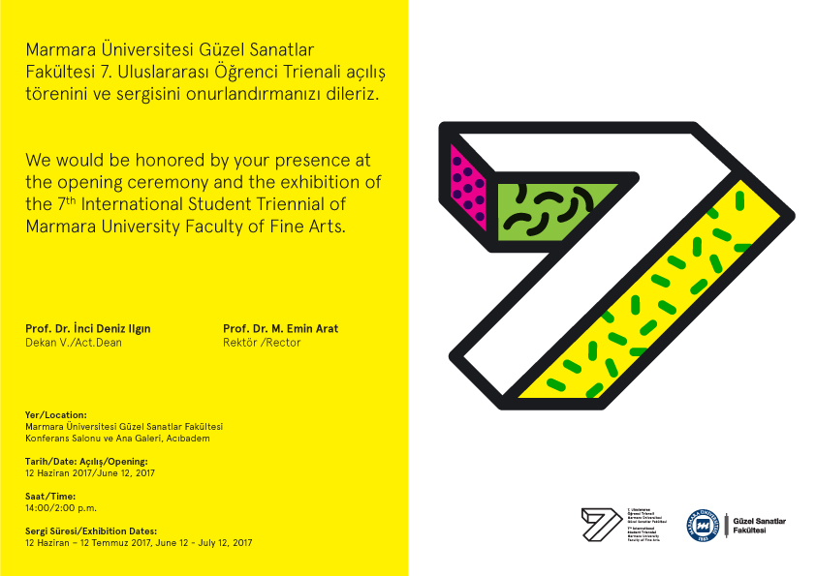
ÇOMÜ Güzel Sanatlar Fakültesi, Resim Bölümü Lisans ve Yüksek Lisans Öğrencileri
Marmara Üniversitesi Güzel Sanatlar Fakültesi’nce 7. Uluslararası Öğrenci Trienali’nde
